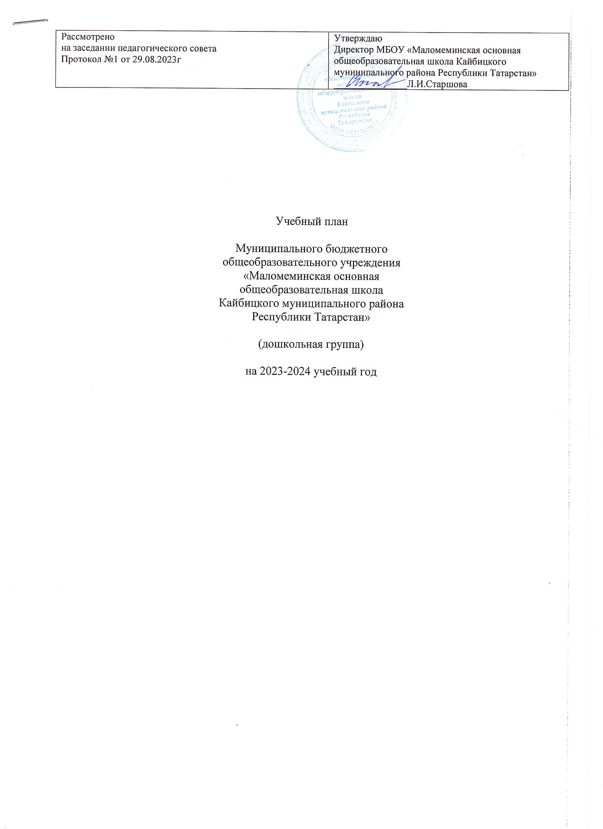

Учебный план

В 2023/2024 учебном году учебный план МБОУ «Маломеминская основная общеобразовательная школа Кайбицкого муниципального района Республики Татарстан» (дошкольная группа ) разработан на основе следующих документов:
-Закона Российской Федерации от 29.12.2012 №273-ФЗ «Об образовании в Российской Федерации»;
-Закона Республики Татарстан от 22.07.2013 №68 – ЗРТ «Об образовании»;
- Приказ Министерства образования и науки Российской Федерации (Минобрнауки России) от 17 октября 2013 г. N 1155 "Об утверждении федерального государственного образовательного стандарта дошкольного образования";
-Инструктивно-методическое письмо Министерства образования РФ № 65/23-16 от 14.03.00г. «О гигиенических требованиях к максимальной нагрузке на детей дошкольного возраста в организованных формах обучения»;
- СанПин 2.4.1.3049-13 "Санитарно-эпидемиологические требования к устройству, содержанию и организации режима работы дошкольных образовательных организаций" утвержденным постановлением Главного государственного санитарного врача РФ от 15 мая 2013 г. N 26;
- Письмо Министерства образования и науки РФ от 1.05.2007 №03-1213 «О методических рекомендациях по отнесению дошкольных образовательных учреждений к определенному виду»;
- Закон Республики Татарстан № 16 от 03.03.2012г. «О государственных языках Республики Татарстан и других языках в Республике Татарстан»
- Приказ Министерства образования и науки Республики Татарстан №463 от 29.06.2001 «О мерах по улучшению изучению родного, татарского, русского языков в ДОУ»
- Методические рекомендации по организации обучения детей татарскому и русскому языкам в дошкольных образовательных организациях № 15588/ 13 от 08.11.2013 года

Особенности организации режима пребывания детей в учреждении
Основным принципом построения режима является его соответствие возрастным психофизическим особенностям детей с учетом индивидуальных особенностей каждого.
Режим работы МБОУ «Маломеминская основная общеобразовательная школа Кайбицкого муниципального района Республики Татарстан (дошкольная группа ) – шестидневная рабочая неделя, 9-ти часовое пребывание детей.
Продолжительность учебного года – с сентября по июнь
Каникулярный период – с 01 января 2024 г. по 08 января 2024 г; с 01 июня по 31 августа 2024года.
Мониторинг достижения детьми планируемых результатов освоения программы «От рождения до школы» под редакцией Н.Е Веракса, М. А. Васильевой, Т.С. Комарова; октябрь, апрель

Основные формы организации детской деятельности:
  - Совместная деятельность взрослого и детей с учетом интеграции образовательных областей;
  - Самостоятельная деятельность детей (организация развивающей среды для самостоятельной деятельности детей, помещения группы, сада).
Комплектование групп: одна разновозрастная группа с 2 до 7 лет , 6 детей.
Режим реализации и содержание образовательных областей в процессе детской деятельности составляется на основе "Санитарно-эпидемиологическими требованиями к устройству, содержанию и организации режима работы дошкольных образовательных учреждений. СанПиН 2.4.1.3049-13 " (утв. постановлением Главного государственного санитарного врача РФ от 15.05.2013 г. № 26) и Федерального государственного образовательного стандарта . Образовательный процесс строится в соответствии с возрастом детей. Выбор форм работы осуществляется педагогом самостоятельно и зависит от контингента воспитанников и специфики группы. Объем образовательной нагрузки дозируется воспитателем, но не превышает максимально допустимой СанПиНами
- Особенности организации образовательного процесса
МБОУ «Маломеминская основная общеобразовательная школа» работает по примерной основной общеобразовательной программе «От рождения до школы» под редакцией Н.Е.Вераксы, Т.С. Комаровой, М.А.Васильевой.
Учебный план состоит из двух частей — обязательной части и части, формируемой участниками образовательных отношений..
В учебный план включены пять направлений : познавательное, речевое , социально- коммуникативное, художественно-эстетическое , физическое .
В основу организации образовательного процесса заложен принцип интеграции образовательных областей:
  - Социально-коммуникативное развитие - «Безопасность» и «Экология».
  - Познавательное развитие – «ФЭМП», «Формирование целостной картины мира»,
«Конструирование», «Действие с предметами».
  - Речевое развитие – «Развитие речи», «Татарский язык», «Обучение грамоте» и
«Чтение художественной литературы».
  - Художественно-эстетическое развитие – «Художественное творчество» (рисование, лепка и аппликация), «Музыка».
  - Физическое развитие – «Физическая культура».
Воспитательно-образовательный процесс построен с учетом контингента воспитанников, их индивидуальных и возрастных особенностей и социального заказа родителей.
Построение образовательного процесса на комплексно – тематическом принципе, с учетом интеграции образовательных областей дает возможность достичь этой цели.

Основная форма работы с детьми дошкольного возраста и ведущий вид деятельности – это игра.
Программные задачи осуществляются в различных формах совместной деятельности взрослых и детей, а также в самостоятельной деятельности детей не только в рамках непосредственно образовательной деятельности, но и при проведении режимных моментов в соответствии со спецификой дошкольного образования.
Для детей раннего возраста от 1,5 до 3 лет длительность непрерывной непосредственно образовательной деятельности не должна превышать 10 мин. Допускается осуществлять образовательную деятельность в первую и во вторую половину дня (по 8 - 10 минут). Допускается осуществлять образовательную деятельность на игровой площадке во время прогулки.
Продолжительность непрерывной непосредственно образовательной деятельности для детей
  - От 2до 3 –х лет – не более 10 минут,
  - от 3 до 4-х лет - не более 15 минут,
  - от 4-х до 5-ти лет - не более 20 минут,
  - от 5 до 6-ти лет - не более 25 минут,
  - от 6-ти до 7-ми лет - не более 30 минут.
Максимально допустимый объем образовательной нагрузки в первой половине дня в младшей и средней группах не превышает 30 и 40 минут соответственно, а в старшей и подготовительной
- 45 минут и 1,5 часа соответственно. В середине времени, отведенного на непрерывную образовательную деятельность, проводят физкультурные минутки. Перерывы между периодами непрерывной образовательной деятельности - не менее 10 минут.
Образовательная деятельность с детьми старшего дошкольного возраста может осуществляться во второй половине дня после дневного сна. Ее продолжительность должна составлять не более 25 - 30 минут в день. В середине непосредственно образовательной деятельности статического характера проводятся физкультурные минутки.
Длительность одного занятия может быть сокращена за счет увеличения длительности предыдущего либо последующего занятия.
Между занятиями обязательно имеется перерыв длительностью не менее 10 минут, во время которого проводятся подвижные игры, динамические паузы. Во время проведения занятий статического характера проводятся физкультминутки.
Занятия по физическому развитию основной образовательной программы для детей в возрасте от 3 до 7 лет организуются не менее 3 раз в неделю. Длительность занятий по физическому развитию зависит от возраста детей и составляет:
  - в младшей группе - 15 мин.,
  - в средней группе - 20 мин.,
  - в старшей группе - 25 мин.,

  - в подготовительной группе - 30 мин.
Один раз в неделю для детей 5 - 7 лет следует круглогодично организовывать занятия по физическому развитию детей на открытом воздухе. Их проводят только при отсутствии у детей медицинских противопоказаний и наличии у детей спортивной одежды, соответствующей погодным условиям.
В теплое время года при благоприятных метеорологических условиях непосредственно образовательную деятельность по физическому развитию организовывают на открытом воздухе. Вариативная часть в учебном плане расширяет область образовательных услуг для воспитанников. Вариативная часть программы позволяет более полно реализовать социальный заказ на образовательные услуги и учитывать специфику национально-культурных, демографических, климатических условий, в которых осуществляется образовательный процесс. Обучение родному языку во второй младшей группе и средней группе обучение татарскому и русскому языку проводится воспитателем по обучению татарскому языку 3 раза в неделю в форме игры в рамках режима дня. Начиная со старшей группы, вводится обучение татарскому и русскому языку на специально организованных занятиях и в режимных моментах происходит закрепление пройденного материала:
в средней группе –3 – в режимных моментах.
в старшей группе –2 занятия в сетке занятий, 1 – в режимных моментах;
в подготовительной к школе группе – 2 занятия в сетке занятий, 1 –в режимных моментах. Организация деятельности взрослых и детей по реализации и освоению Программы осуществляется в двух основных моделях организации образовательного процесса – совместной деятельности взрослого и детей и самостоятельной деятельности детей.

№ п/п | Виды организованной образовательной  деятельности | 2  младшая  группа | средняя группа | старшая группа | подготовительная к школе группа
1. | Речевое развитие | 1 | 1 | 4 | 4
1. | Развитие речи | 1 | 1 | 2 | 1
1. | Подготовка к обучению грамоте | - | - | - | 1
1. | Обучение татарскому языку | - | - | 2 | 2
2 | Познавательное развитие | 2 | 2 | 2 | 3
 | Формирование элементарных  математических представлений | 1 | 1 | 1 | 2
 | Формирование целостной  картины мира | 1 | 1 | 1 | 1
3. | Художественно-эстетическое развитие | 4 | 4 | 4 | 5
3. | Музыка | 2 | 2 | 2 | 2
3. | Рисование | 1 | 1 | 1 | 2

 | Лепка | 0,5 | 0,5 | 0,5 | 0,5
 | Аппликация | 0,5 | 0,5 | 0,5 | 0,5
4. | Физическое развитие | 3 | 3 | 3 | 3
 | в помещении | 2 | 2 | 2 | 2
 | на улице | 1 | 1 | 1 | 1
 | Итого | 10/150 | 10/200 | 13 /325 | 15 / 450
Организованная образовательная деятельность в
режимных моментах
1. | Речевое развитие
1. | Обучение татарскому языку | 3 | 3 | 1 | 1
1. | Чтение художественной литературы | ежедневно | ежедневно | ежедневно | ежедневно
2. | Познавательное развитие
2. | Конструирование | 1 | 1 | 1 | 1
2. | Познавательное развитие- формирование целостной  картины мира | - | 1 | - | -
2. | Познавательно-  исследовательская деятельность | 1 | 1 | 1 | 1
3 | Социально-  коммуникативное развитие
 | Игровая деятельность | ежедневно | ежедневно | ежедневно | ежедневно
 | Ручной труд | ежедневно | ежедневно | ежедневно | ежедневно
 | Труд | ежедневно | ежедневно | ежедневно | ежедневно
 | Основы безопасности  жизнедеятельности | ежедневно | ежедневно | ежедневно | ежедневно
 | Самостоятельная деятельность  детей в центрах развития | ежедневно | ежедневно | ежедневно | ежедневно

